[신세계인터내셔날] 앙팡 리쉬 데프리메 창립자
‘헨리 알렉산더 레비’, 아시아 첫 개인전 서울서 연다

- 9/2~10/17 신세계갤러리 청담서 회화·아상블라주·조형 등 작품 전시
- 패션 넘어 아티스트로서 조명, 문화적 소외∙상징적 통제에 대한 탐구
- ERD 플래그십스토어서 연계 전시, 전시 테마 담은 한정판 상품 출시

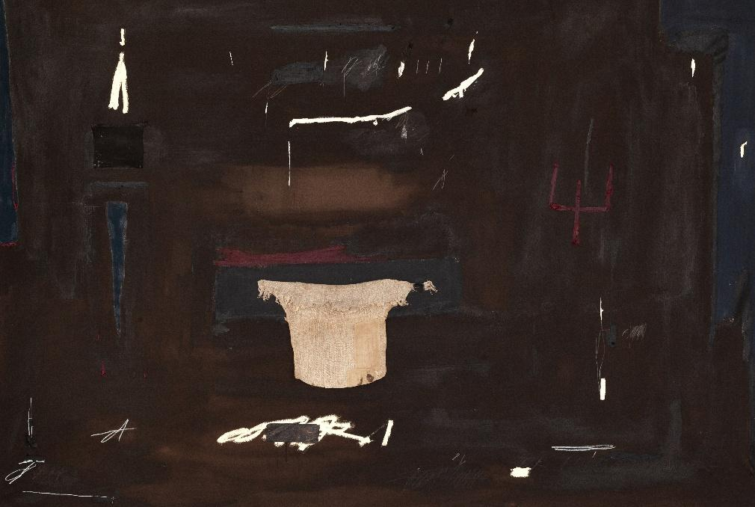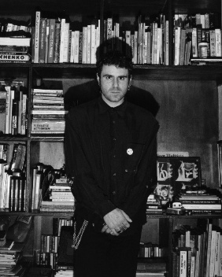
<왼쪽부터 UNTITLED (2026) / 헨리 알렉산더 레비 포트레이트>

전세계에서 주목받고 있는 럭셔리 패션 브랜드 앙팡 리쉬 데프리메의 창립자이자 아티스트 헨리 알렉산더 레비(Henri Alexander Levy)의 아시아 첫 번째 개인전이 서울에서 열린다.

신세계인터내셔날이 수입∙판매하는 앙팡 리쉬 데프리메(ERD; Enfants Riches Déprimés)는 오는 9월 2일부터 10월 17일까지 신세계갤러리 청담에서 헨리 알렉산더 레비의 개인전 <FINAL ACHIEVEMENT IS RUIN: 성취의 끝에서 파멸을 보다>를 개최한다고 31일 밝혔다.

회화와 아상블라주(Assemblage·조합 미술), 영상, 의복 등 다양한 매체를 통해 문화적 소외와 상징적 통제를 탐구해 온 작가의 작품 세계를 조명하고, 패션과 예술의 경계를 넘나드는 그의 작품을 국내에 처음 소개한다.

신세계갤러리 청담은 신세계백화점의 플래그십 갤러리로 국내외 유수의 작가들의 작품을 소개해왔다. 이번 전시는 패션 브랜드 창립자로 알려진 헨리 알렉산더 레비의 순수 예술가로서 면모와 작품 세계를 집중 조명한다.

레비는 문화적으로 소외된 재료와 이미지, 종교적 유물이나 시대에 뒤처진 기호 등 사회의 주변부에 놓인 요소를 새로운 방식으로 재구성한다. 익숙한 사물과 이미지에 새로운 의미를 부여해 관람객이 기존의 통념과 사회적 시선을 스스로 다시 바라보게 하는 것이 특징이다.

작가는 이번 개인전을 통해 청소년기에 경험한 거칠고 다듬어지지 않은 선과 흔적을 출발점으로 자신의 과거와 성장 과정에서 접했던 사회를 되짚는다. 범죄와 배제, 방치의 흔적을 품은 사회 주변부의 물건과 재료를 작품에 활용해 문화적 소외와 감정의 단절을 표현한 것이 특징이다.

전시장에서는 ‘UNTITLED (2026)’, ‘CAGES (SEOUL ED.) (2026)’, ‘LUNCHBOX (2025)’ 등 60여점의 작품을 선보인다. 일상적인 사물의 기능과 형태를 낯설게 변주한 조형 작품과 회화 작품을 함께 배치해 서로 다른 매체가 하나의 공간 안에서 충돌하고 연결되는 모습을 보여준다. 전시 공간은 제한된 색채와 간결한 선, 거칠게 가공한 표면 등을 활용해 레비 특유의 긴장감 있는 분위기를 연출한다.

이번 개인전은 신세계갤러리 청담을 넘어 앙팡 리쉬 데프리메 서울 플래그십스토어에서도 이어진다. 매장 내 레비의 작품 이미지와 오브제 등을 설치해 갤러리와 플래그십스토어를 하나의 전시 공간처럼 연출한다.

특히 플래그십스토어에서는 이번 전시 테마를 반영한 ‘서울 아트쇼 익스클루시브 드롭(Seoul Artshow Exclusive Drop)’을 판매한다. 전시를 기념해 제작한 한정판 상품으로 컷앤소우 4종, 모자 1종, 토트백 1종 등 총 6개 스타일을 선보인다. 전시 테마와 레비의 작품에서 나타나는 거칠고 비정형적인 이미지를 의류와 액세서리에 반영했다.

신세계인터내셔날 앙팡 리쉬 데프리메 관계자는 “헨리 알렉산더 레비의 패션 하우스는 독창적이고 차별화된 예술성으로 세계적 주목을 받고 있다"면서 "서울에서 열리는 이번 전시는 갤러리와 플래그십스토어, 한정판 상품을 통해 예술과 패션이 연결되는 새로운 경험을 제공할 것"이라고 말했다.

